地铁风道及出入口 SMW 工法桩监理细则

目 录
一、编制依据及执行标准„„„„„„„„„„„„„3
二、编制原则„„„„„„„„„„„„„„„„„„3
三、编制原则„„„„„„„„„„„„„„„„„„3
四、工程特点„„„„„„„„„„„„„„„„„„4
五、围护结构施工参数„„„„„„„„„„„„„„4
六、监理工作的流程„„„„„„„„„„„„„„„6
七、监理工作的检查要点及目标值„„„„„„„„„10 八、监理控制方式、措施„„„„„„„„„„„„„13
九、安全控制方式和措施„„„„„„„„„„„„„14

一、编制依据及执行标准二、编制原则
1、严格执行与本工程有关的国家、部及天津市制定颁布的规范、规程、技术标准和法规文件等。
2、遵照业主及招标文件的要求,确保实现业主制定的工期、质量、安全、环保、文明施工等各方面的目标。
3、熟悉施工图纸，充分研究岩土工程勘察报告，应用新技术，依据三控两管一协调原则制定监理规划及监理实施细则。
4、监理实施细则编制尽量做到总体监理部署和本工程的特点相结合， 主控项目和一般项目相结合，内容全面、重点突出、思路清晰。三、编制原则
1、严格执行与本工程监理有关的国家、部及天津市制定颁布的规范、规程、技术标准和法规文件等。
2、遵照业主及招标文件的要求，确保实现业主制定的工期、质量、安全、环保、文明施工等各方面的目标.
3、熟悉施工图纸，充分研究岩土工程勘察报告，应用新技术，依据三控两管一协调原则制定监理规划及监理实施细则。
4、监理实施细则编制尽量做到总体监理部署和本工程的特点相结合， 主控项目和一般项目相结合，内容全面、重点突出、思路清晰。
四、工程特点

1、根本情况
2、工程简介

Xx 站位于天津市河北区狮子林大街与规划金钟路交口的北侧，金田道南侧,现状为绿地及已建和待建的民用建筑.本车站为12m 宽岛式站台车站，车站中心里程为 DK15+956，两端里程分别为 DK15+879。5,DK16+057。9，车站总长 178。4m，标准段宽为 20。5m，车站变更后提升 3。5m,设置 1、2 号出入口。本出入口结构形式为矩形单层单跨框架及 U 型槽构.采纳明挖顺作法施工,即开挖土体并一次架设第一、二道钢支撑，开挖至基坑底后顺做结构底、侧墙及顶板 ;出入口的基坑深度约 7m,局部积水坑约 10m，出入口围护结构采纳φ850＠ 600 的 SMW 工法桩,内支撑为φ 609 钢支撑,开口段浅基坑采纳φ
850@600 的泥土搅拌桩.
五、围护结构施工参数

本工程施工部位为出入口围护结构，围护结构尺寸为 21m ×10.2m, 基坑挖深为 9m， S M W 工法桩围护结构深度为 17.5 m。围护结构采纳φ850@600SMW 桩，间隔插入 HN700×300×14×24H 型钢.围护结构作为临时结构，在施工阶段受力。H 型钢在结构施工完成后拔出, 其平面图及剖面图如下图所示.


卢二f
====兰二=
卞一二二＝＝＝三



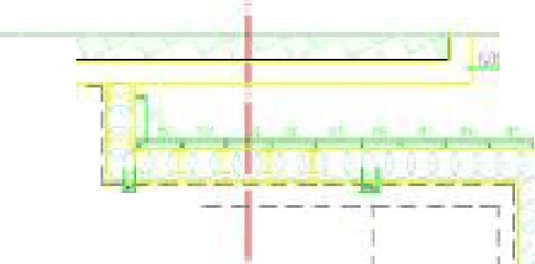/；/ ， ＇/m /l 1/f ／/ .. /
内
＿＿
-,
-
·
·
1
_____l l _, J
' _l l __I l __
i-
E.
lt _
i
il . _ _ _
-I
I
i 5 -
” • •
p a.
一
一：
『
． 一
，
＿＿一＿
一
＿ ＿＿
一
一
一
一
打
石
三，
－－
一
力才


尸 1 ＿ ＝I 1 ＿＿．
j
n
- i -
＿
喻
尺
＿
1B E ]0 1斤
`

已.1;n

叮 平：＇
寸

. I沁
- 5 3 . 4r
-
5
，
｀
钰

•t•

, f i.1Jrl l“,
＿一．
-l-］|
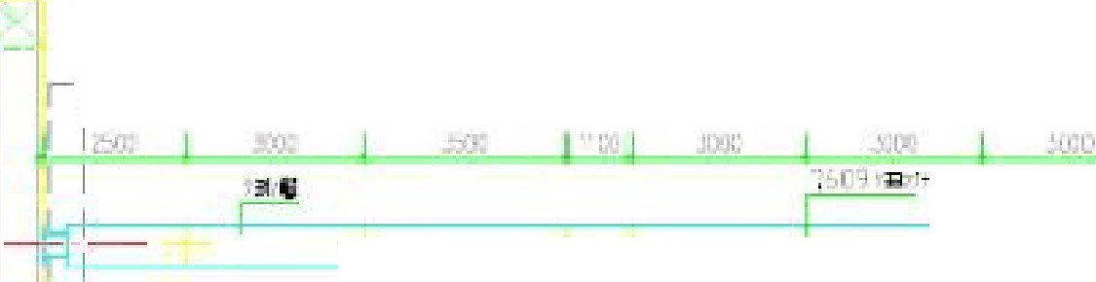l-
-1


产－一二＿．＿二 二二二二二二二二＿二＿二－二＿－二
」
－


_ _ - －－ t，. — 二 — : ／ 了 ．叶．一 杠二
"
迳
7 广==—下－ = ＝＝二u
丸，II'I
L—- —-—一- -
一-·
一- -一—-
一-
—- —--=空-生:z.. - ,......,......- - �五＿ 1
1

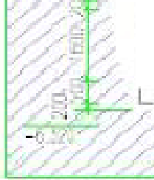
、｀～铲- ·I一·.
.斗．塌，一
！I
－－=－ － －二－ － － － － －：|－
乡．一：哥；三 I.l ＿＿＿

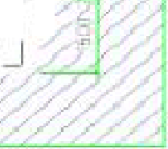
| I I 去 － 夕---:- .一 二
I 已1_I |
L }·
炉
4/． / ．｝
I , ,，..勹，/ 一，
，， 今 4 r

I1 但．1 山仇．,.�．• 1

，户
J ? ＿ ＿ ＿』

µ“ ° 1, ，1
J 」 义1 [i
树 I11：5： 忖 沈了

，忘．一，＇
I
_
' I ••

图 1 出人口护结构平面胆及剖面 图

六、监理工作的流程
1 工程施工预备阶段监理流程
旌工准各阶段的监老
熟悉 车诗主体围护结构施工设计图纸及岩上勘察盏告

不同君
编制专项监理实尨细则
」
振总监办审祁
1

召开监理例会
尨工监理交底会
拖工臣会审
已—
审批 « 施工组织设计｝｝签暑审挽惑见
复核测董放线成果


分 、供货、试验单住资格审查
开工条件核查
旌工经过监至

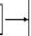2 施工阶段质呈控制工作根本流程
- 工程材料、构配件和设昔质董控制根本流程

承包单住另迭
承包单位埭写
«工程物资进场括验表》

，1不合格 1 监理工程师审核

承包单位使用

方式·
l 、审核证实资料
2 、到厂家考蔡
3、进场材料检验
4、进行验证

- 分包单位资质审查根本流程

选择分包单位

承包单位续写
U违 单位安度报百系）

监理工程师审查签认审查恁见

承包单位与分包 单位签订拖工分包合同

分包单位进场施工

3 工程进度控制流程

〉尸一
承包单位编制施工总进度划计轼写（＜施工进度规划报审衰｝
否
总监理工程师审批
注， 如，总进度规划为施工组织规划的一郣分，可不革独吉批

l
总监理工程师审批
承包车位绣制年、季、月进度规划填写灼老工进度规划报审表》

按规划组织实施

I
监理工程师对进度实施恅况进行检变、分析

葵本实现规划目标
严峻偏离规划目标

｝
总监理工程师签发《监理这知｝ 抒示承包单位实行词茎持施
承包单住编制下一期规划
l

4 造价控制 流程
（l.）计呈、计价支付工作流程
监理工程师对分项、分部工程已答认
承包 归 （（）（〉｝工月程进度款拫审粉｝监理工程师审核月程工兰和月工程进
度款并签认

承包单位汇总巳审核款项淫写（＜工程款灾竹申帝表〉〉

工程变更费用索赔费用等

监理工程师审核、三方协商
总监理工程师签发（工（程款臾付证书）〉

廷设单位负责入审批
』
I
l
I
建设单位向承包单位支付
-

( 2 ) 工程竣工阶段的慈本流程
工程经各方竣工验牧

承包单位提交咬工结笲资料
i
监理工程师审核三万协百

总监理工程师签发
亥工结笋．《工程款支付证书》

建设单位审核、批准
1呈 辽 肆 鳍 上 坟 仗 」

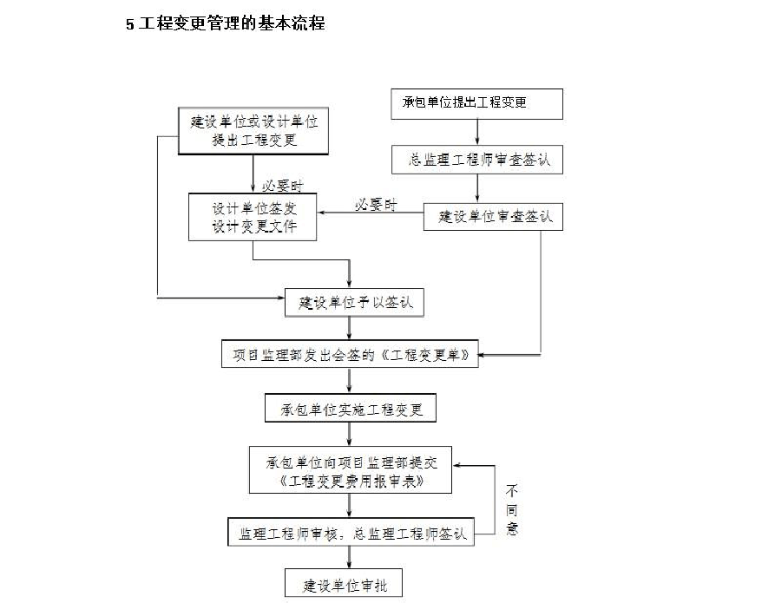
七、监理工作的检查要点及目标值

1、施工预备阶段
- 认真审查施工单位报送的 SMW 工法桩施工方案.
审查重点为：按设计要求合理计算出 SMW 工法桩的直径、间距、深度、H 型钢插入、拔出方式及施工工艺、程序和质量标准，以及质量保证措施，施工安全保证措施等内容。 (2）严格复查施工单位的测量放线成果，对桩位的放线进行认真的校

核，座标位置由测量监理工程师复核认定无误,签认后实施.
- 测量对 SMW 工法桩分包单位的资质进行审查，包括人员资质、大型机械资质、施工单位业绩及外地进津施工备案批准和安全施工许可证等是否齐全、达到要求并报业主审批。
- 原材料进场要严格执行报验及见证取样复试制度，复试合格后方可使用。
（5)主要机械进场检查：本工程采纳日本进口型号为 DH500 三轴深搅设备、履带式起重机、灰浆搅拌机、灰浆泵等机械设备，设备进场后监理要检查设备的出厂合格证、年检证书及卡标是否齐全有效 ,检查合格后方可在工程上使用。 2、施工阶段监理控制要点：
（1）严格控制三轴螺旋钻机，准确对孔位和机架垂直度,控制工法桩的质量，桩位中心必需符合设计要求,桩位偏差不得大于 30mm。钻杆垂直度误差控制在 3‟以内.
(2）认真检查水泥浆的制备工作,要按施工方案中的水灰比 1.5～2。0 的要求配置制，每立方搅拌水泥土水泥用量为 360kg。搅拌土体 28 天的抗压强度不小于 1Mpa。
（3）三轴水泥搅拌桩在下沉和提升经过中均应注入水泥浆液，同时严格控制下沉和提升速度.依据设计要求和有关技术资料规定，下沉速度不大于 0.8m/min，提升速度不大于1.6m/min,在桩底部分持续搅拌注浆不少于 20s。 监理工程师论坛 http：//bbs.job2299。com/
（4）H 型钢进场验收按要求进行验收，合格后方可使用，型钢焊接采纳满焊，焊接前检查焊口打设破口是否合格，每条焊缝要焊接两遍

（5)H 型钢的焊接与插入：
三轴水泥搅拌桩施工完毕后,吊机应立刻就位,预备吊放H 型钢,依据施工方案起吊前在距H 型钢顶端0.07m 处开一个中心圆孔，孔径约4cm， 装好吊具和固定钩，然后用 50t 吊机起吊H 型钢，用线锤校核垂直度， 必需确保垂直，在沟槽定位钢筋上设 H 型钢定位卡,固定插入型钢平面位置，型钢定位卡必需坚固、水平，而后将 H 型钢底部中心对正桩位中心并沿定位卡缓缓垂直插入水泥土搅拌桩体内，垂直度控制用线锤控制,待水泥土搅拌桩达到肯定硬化时间后，将吊筋与沟槽定位型钢撤除，若 H 型钢插放达不到设计标高时，则实行提升 H 型钢，重复下插使其插到设计标高，下插经过中始终用线锤跟踪控制 H 型钢垂直度,并用经纬仪校核.
（6）检查减摩剂涂刷是否均匀,型钢表面的污垢及铁锈清是否彻底清除,H 型钢表面涂上涂层后,一旦发觉涂层开裂、剥落,必需将其铲除， 重新涂刷减摩剂.基坑开挖后，设置支撑牛腿时，必需清除 H 型钢外露部分的涂层，方能电焊。地下结构完成后撤除支撑，必需清除牛腿， 并磨平型钢表面，然后重新涂刷减摩剂。浇注压顶圈梁时，埋设在圈梁中是 H 型钢部分必需用泡沫伴将其与混凝土隔开，否则将影响 H 型钢的起拔回收。 3、格外部位处理的检查：
- 钢围囹与H 型钢接触处理
钢支撑施工前，凿除 SMW 桩相应于钢围囹部位的水泥土固物,在H 型钢上焊制钢牛腿,在钢牛腿的支托下安装钢围囹，之后安装钢支撑。砼结构施工前拆除钢支撑，拆除钢围囹，割除焊在 H 型钢上的钢牛腿，

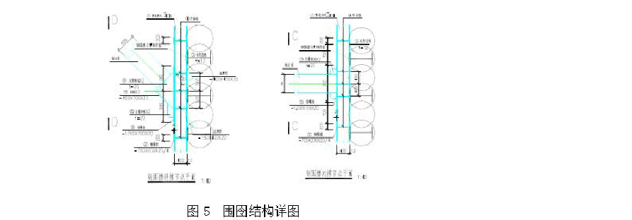
并将 H 型钢上的割除残留物用磨光机磨光,在 H 型钢与结构砼间设油毛毡隔离层,以便以后顺利起拔 H 型钢。（围囹详图见下图 5）

- 施工冷缝处理

施工经过中一旦出现意外情况导致施工冷缝的产生时实行在冷缝处搅拌桩外侧补高压旋喷桩，确保将来基坑开挖时不出现大量渗水现象。
- SMW 桩渗水处理

在整个基坑开挖阶段，组织工地现场领导小组常驻工地并备好相应设备及材料，密切凝视基坑开挖情况，一旦发觉墙体有漏点，及时进行封堵，详细采纳以下两种方式补漏。
- 引流管

在基坑渗水点插引流管,在引流管周围用速凝防水水泥砂浆封堵，待水泥砂浆达到强度后,再将引流管打结.
- 双液注浆 a．配制化学浆液。 b．将配制拌合好的化学浆和水泥浆送入贮浆桶内备用.

c．注浆时启动注浆泵，将浆液注入孔底被加固的土体部位. d．注浆经过中尽可能控制流量和压力，防止浆液流失。 八、监理控制方式、措施
1 质量控制的主要详细措施
监理中的质量控制就是要实行恰当的组织措施、技术措施、经济措施和合同措施在施工的全经过对影响质量的五大因素实施全面有效的控制。
- 质量控制的组织措施
- 建立健全的监理组织机构，专业人员配备齐全、层次分明;
  - 完善职责分工及有关监理制度,落实质量控制责任；
  - 按质量控制程序对质量进行控制；
- 严格开工报告和复工报告审批制度;
- 建立工地例会制度.
- 质量控制的技术措施
- 监理人员要熟悉和把握以下资料,以做好质量控制;
① 承包合同中有关质量的条款；

② 设计图纸及其说明书；

③ 有关质量评定标准及施工和验收规范；

④ 施工组织设计中的施工措施、技术措施、工艺标准、质量目标、质量标准、质量管理体系及设计交底、会审记录；
⑤ 有格外要求的质量指标和验收标准；

⑥ 变更设计和洽商内容:

- 审查承包单位质量保证体系及现场施工管理制度；
- 严格审查承包单位重要岗位人员的上岗证书；
4) 审查承包单位的施工组织设计和施工方案,签认或提出修改意见； 5） 严格执行重要工序开工前的检查和审批制度;
- 对施工工艺经过进行质量监控,重要工序、关键部位专人追踪检查，进行旁站监理；
- 检查和协助承包单位质量控制要点的设置，将所有影响质量的因素都纳入预控范围；
- 在承包单位自检的基础上严格隐蔽工程的检查签认；
- 按规范要求对工程检验批、分项、分部工程进行验收；
- 严格审核、处理建设单位或承包单位提出的设计变更、工程洽商； 11） 参加对工程质量事故的处理；
12) 行使质量否决权,对不符合质量要求的工程不予计量、拨款签证； 定期向建设单位报告有关质量动态情况；
- 敦促、检查承包单位整理工程技术资料并编目建档,编制竣工资料报送建设单位审查;
- 建立质量统计报表体系,使质量控制数据化、规范化、电子化。(3）质量控制的经济措施
1） 严格质量检查，对达不到合同规定质量等级、达不到设计要求、达不到验收规范规定质量标准的工作量不予确认;
2) 依据承包单位达到质量目标的程度，建议业主依据合同规定条款对承包单位给予相应的奖罚；

3）达不到质量要求的分项工程不予验收,直到整改达到要求为止，此间延缓签认该项工程款申请；
4) 达不到质量要求,监理工程师有权拒签工程款申请.
九、安全控制方式和措施

要求施工单位针对本工程特点,对所有从事管理和生产的人员,施工前进行全面的安全教育,重点对专职安全、班组长、起重工、电工、焊接工、机械工、设备驾驶员等进行培训教育,并需经过测试。未经安全教育或未经过考试测试的施工管理人员和生产人员，不准上岗 ,未进行三级教育的新工人不准上岗,变换工种或采纳新技术、新工艺、新设备、新材料而没有进行培训的人员不准上岗。
经过安全教育，增强职工安全意识，树立“安全第一，预防为主"的思想,做到:不违章指挥,不违章操作，不损害自己，不损害他人，不被他人损害,提升职工整体安全防护意识和自我防护能力。
项目监理部要保证安全检查制度的落实，督促施工单位规定定期检查日期、参加检查人员，施工单位每周进行一次,作业班每日进行一次， 作定期检查.对检查中发觉的安全问题，依据“三不放过”的原则立刻制定整改措施,定人限期进行整改,保证“管生产必需管安全”的原则落实。

天津地铁x 号线 11 标驻地监理组
2011 年 4 月 30 日

